เพื่อส่งเสริมให้สถานศึกษาสังกัด สพฐ. คิดค้นและพัฒนารูปแบบกิจกรรมการเรียนรู้ ซึ่งดำเนินการโดยครู ทำให้นักเรียนมีความรู้ ตระหนักและมีส่วนร่วม การอนุรักษ์และใช้ประโยชน์ความหลากหลายทางชีวภาพอย่างยั่งยืน  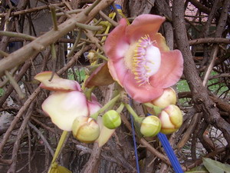  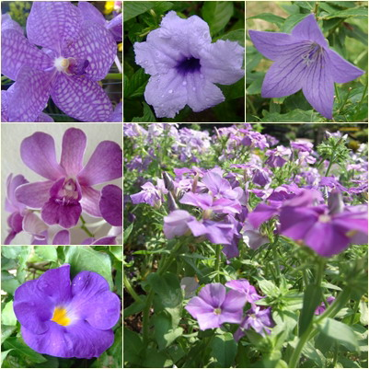  มี 3 ระดับชั้น  ให้สถานศึกษาเป็นผู้ส่งระดับชั้นละไม่เกิน 1 ผลงาน  - ระดับประถมศึกษา (ป.1-ป.6)  - ระดับมัธยมศึกษาตอนต้น (ม.1-3)  - ระดับมัธยมศึกษาตอนปลาย (ม.4-ม.6, ปวช.) | รูปแบบกิจกรรมการเรียนรู้ (ผลงาน)  1. เนื้อหาสอดคล้องกับหลักสูตรการศึกษาขั้นพื้นฐานด้านใดด้านหนึ่งหรือหลายด้าน คือ  - การอนุรักษ์และใช้ประโยชน์ชนิดพันธุ์พืชในท้องถิ่น  -การอนุรักษ์และใช้ประโยชน์ชนิดพันธุ์สัตว์ในท้องถิ่น  -การดูแลรักษาฟื้นฟูระบบนิเวศต่าง ๆ คือระบบนิเวศแม่น้ำ  ป่าไม้ พื้นที่ชุ่มน้ำ ป่าชายเลน ฯลฯ  2. เน้นผู้เรียนเป็นสำคัญ การคิดวิเคราะห์และการมีส่วนร่วม ของผู้เรียน กิจกรรมกลุ่มใน-นอกห้องเรียน การศึกษาจากผู้รู้ แหล่งเรียนรู้ การปลูกฝังจิตสำนึกและสร้างความตระหนัก  3. มีลักษณะบูรณาการกลุ่มสาระการเรียนรู้ที่เกี่ยวข้องกับ การอนุรักษ์ และใช้ประโยชน์ความหลากหลายทางชีวภาพ อย่างยั่งยืน มีสอดแทรกหลักปรัชญาเศรษฐกิจพอเพียง  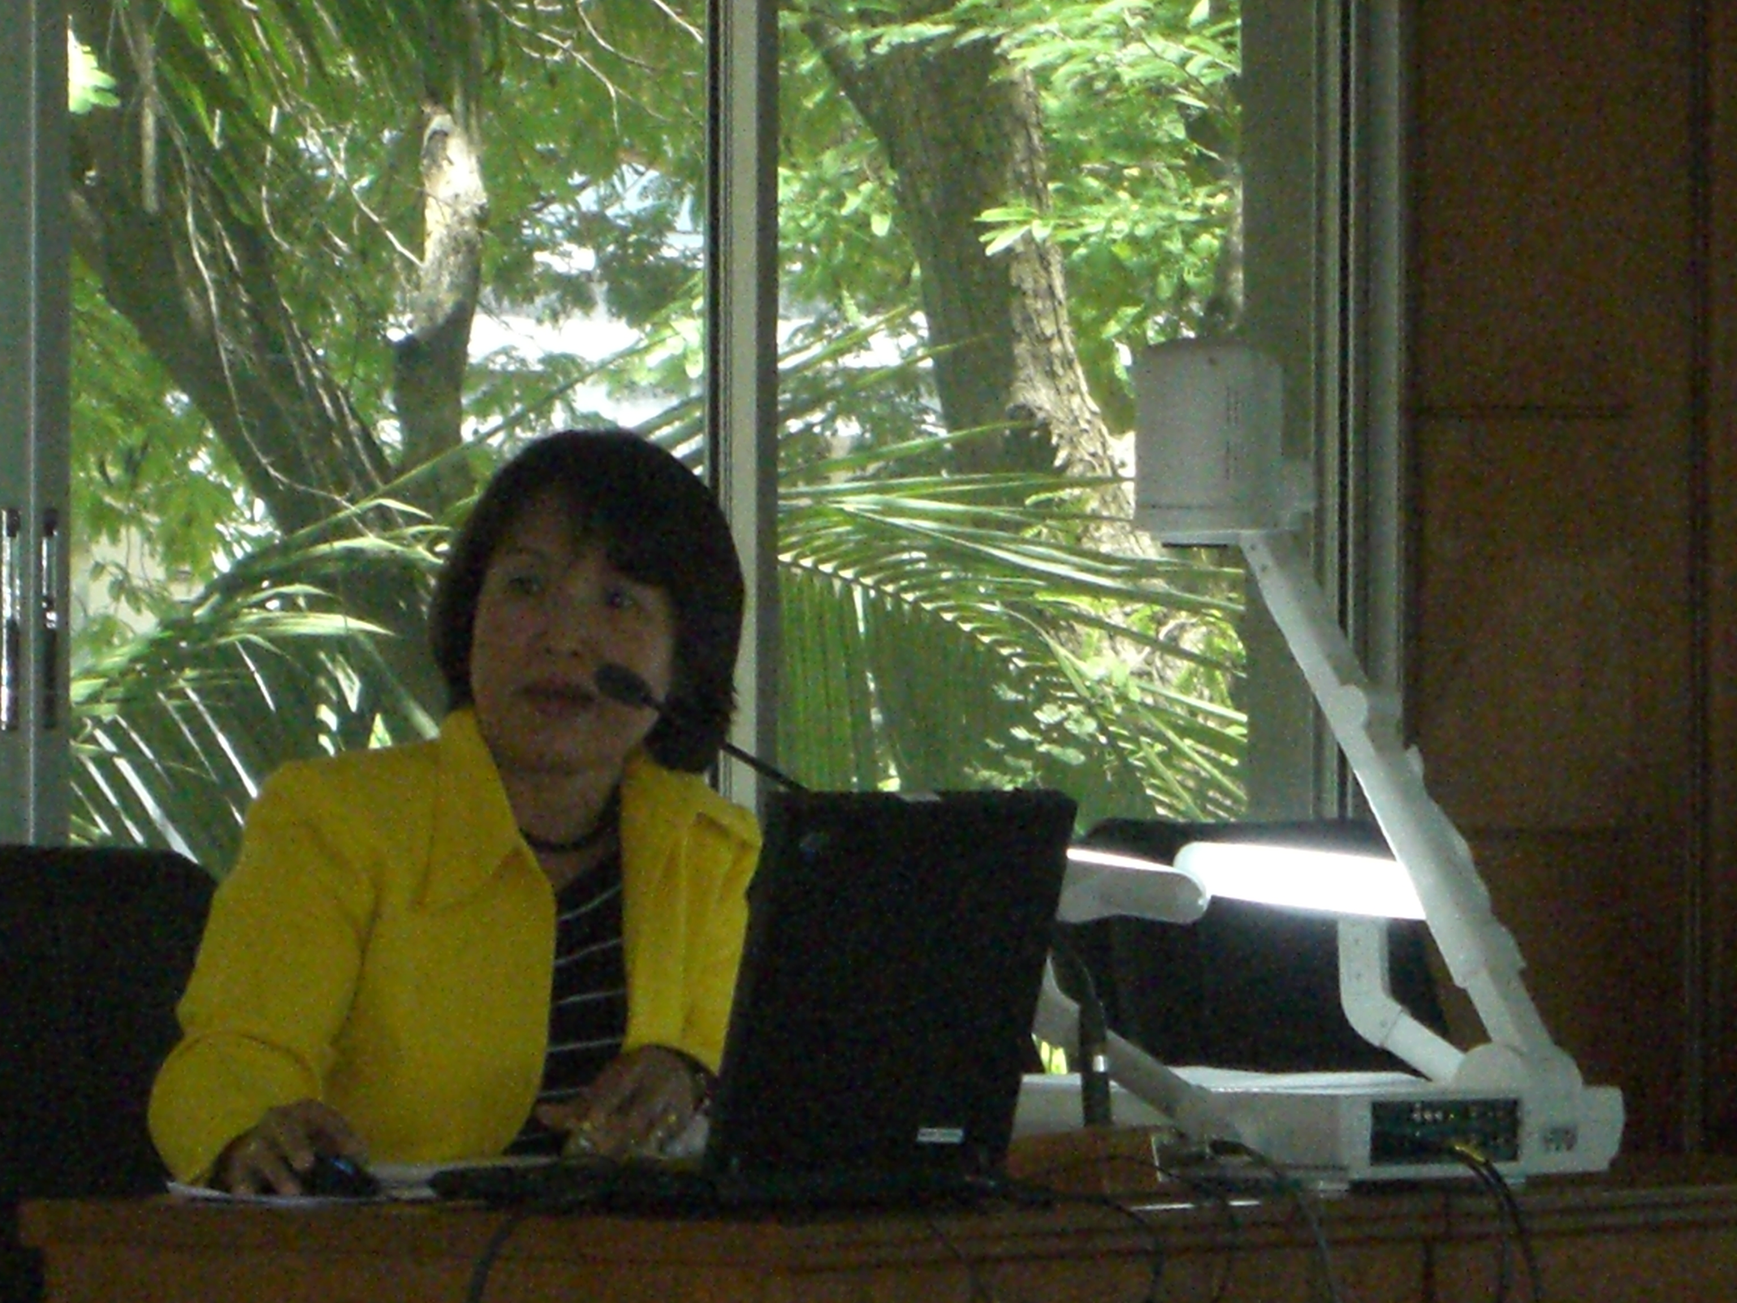  4. ลักษณะของผลงาน อาจเป็นสื่อสิ่งพิมพ์ ใบความรู้ ใบงาน ใบกิจกรรม หนังสือ แผนที่ ภาพถ่าย แผนภาพ สื่อเทคโนโลยี สื่อ ICT อุปกรณ์การสอนต่างๆ เช่น สิ่งประดิษฐ์ เกม หุ่นจำลอง  รวมทั้งรายงาน และสื่อนำเสนอผลงาน  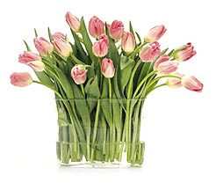 | สำนักงานเขตพื้นที่การศึกษานครราชสีมา เขต 1 (สพท.นม. 1) จัดประกวดระดับภาคตะวันออกเฉียงเหนือและภาคตะวันออก  1. รับสมัครผลงานในรูปสื่อ และรายงาน ระหว่าง วันที่ 1-30 สิงหาคม 2552 ที่กลุ่มนิเทศ ติดตาม ประเมินผลฯ สำนักงานเขตพื้นที่การศึกษา นครราชสีมา เขต 1  2. คัดเลือกผลงานรอบแรก โดยคณะกรรมการ ที่ สพท.นม. 1 แต่งตั้ง  3. คัดเลือกรอบสอง ระดับชั้นละ 2 รางวัลโดยจัด นำเสนอผลงานต่อคณะกรรมการประเมิน  4. มอบเกียรติบัตรจากสพฐ. แก่ผู้ชนะการประกวด ระดับภาค และมอบรางวัล ชนะเลิศ 20,000 บาท รองชนะเลิศ 10,000 บาท  จัดประกวดโดย สพฐ. มี 3 ระดับชั้น ๆ ละ 2 รางวัล  ชนะเลิศ 30,000 บาท รองชนะเลิศ 20,000 บาท  ระดับภาค  ระดับชาติ

